Szereg homologiczny alkinów. Etyn

________________________________________

________________________________________

imię i nazwisko

__________________ _________________

klasa data

1. Napisz wzór ogólny alkinów i wzór sumaryczny etynu. Określ wartość *n* we wzorze etynu.

wzór ogólny alkinów: _____________________ wzór sumaryczny etynu: _____________________   
*n =* _____________________

1. Uzupełnij opis schematu przedstawiającego otrzymywanie etynu – skorzystaj z podanego równania reakcji chemicznej. Zapisz nazwy substratów i produktów.

CaC2 + 2 H2O → C2H2 +Ca(OH)2

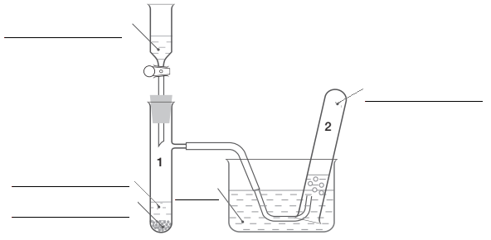

1. Uzupełnij tabelę. Wpisz właściwości etynu.

|  |  |
| --- | --- |
| **Stan skupienia** |  |
| **Barwa** |  |
| **Zapach** |  |
| **Rozpuszczalność w wodzie** |  |
| **Reaktywność chemiczna – ulega reakcjom:** | • spalania _____________________ • spalania _____________________ • przyłączania (_____________________), np. _____________________  • _____________________ |
| **Nazwa zwyczajowa** |  |

1. Napisz równanie reakcji chemicznej i uzgodnij współczynniki stechiometryczne na podstawie słownego zapisu przebiegu reakcji.

Reakcja spalania niecałkowitego etynu: etyn + tlen → węgiel + woda

________________________________________________________________________________________________________________________